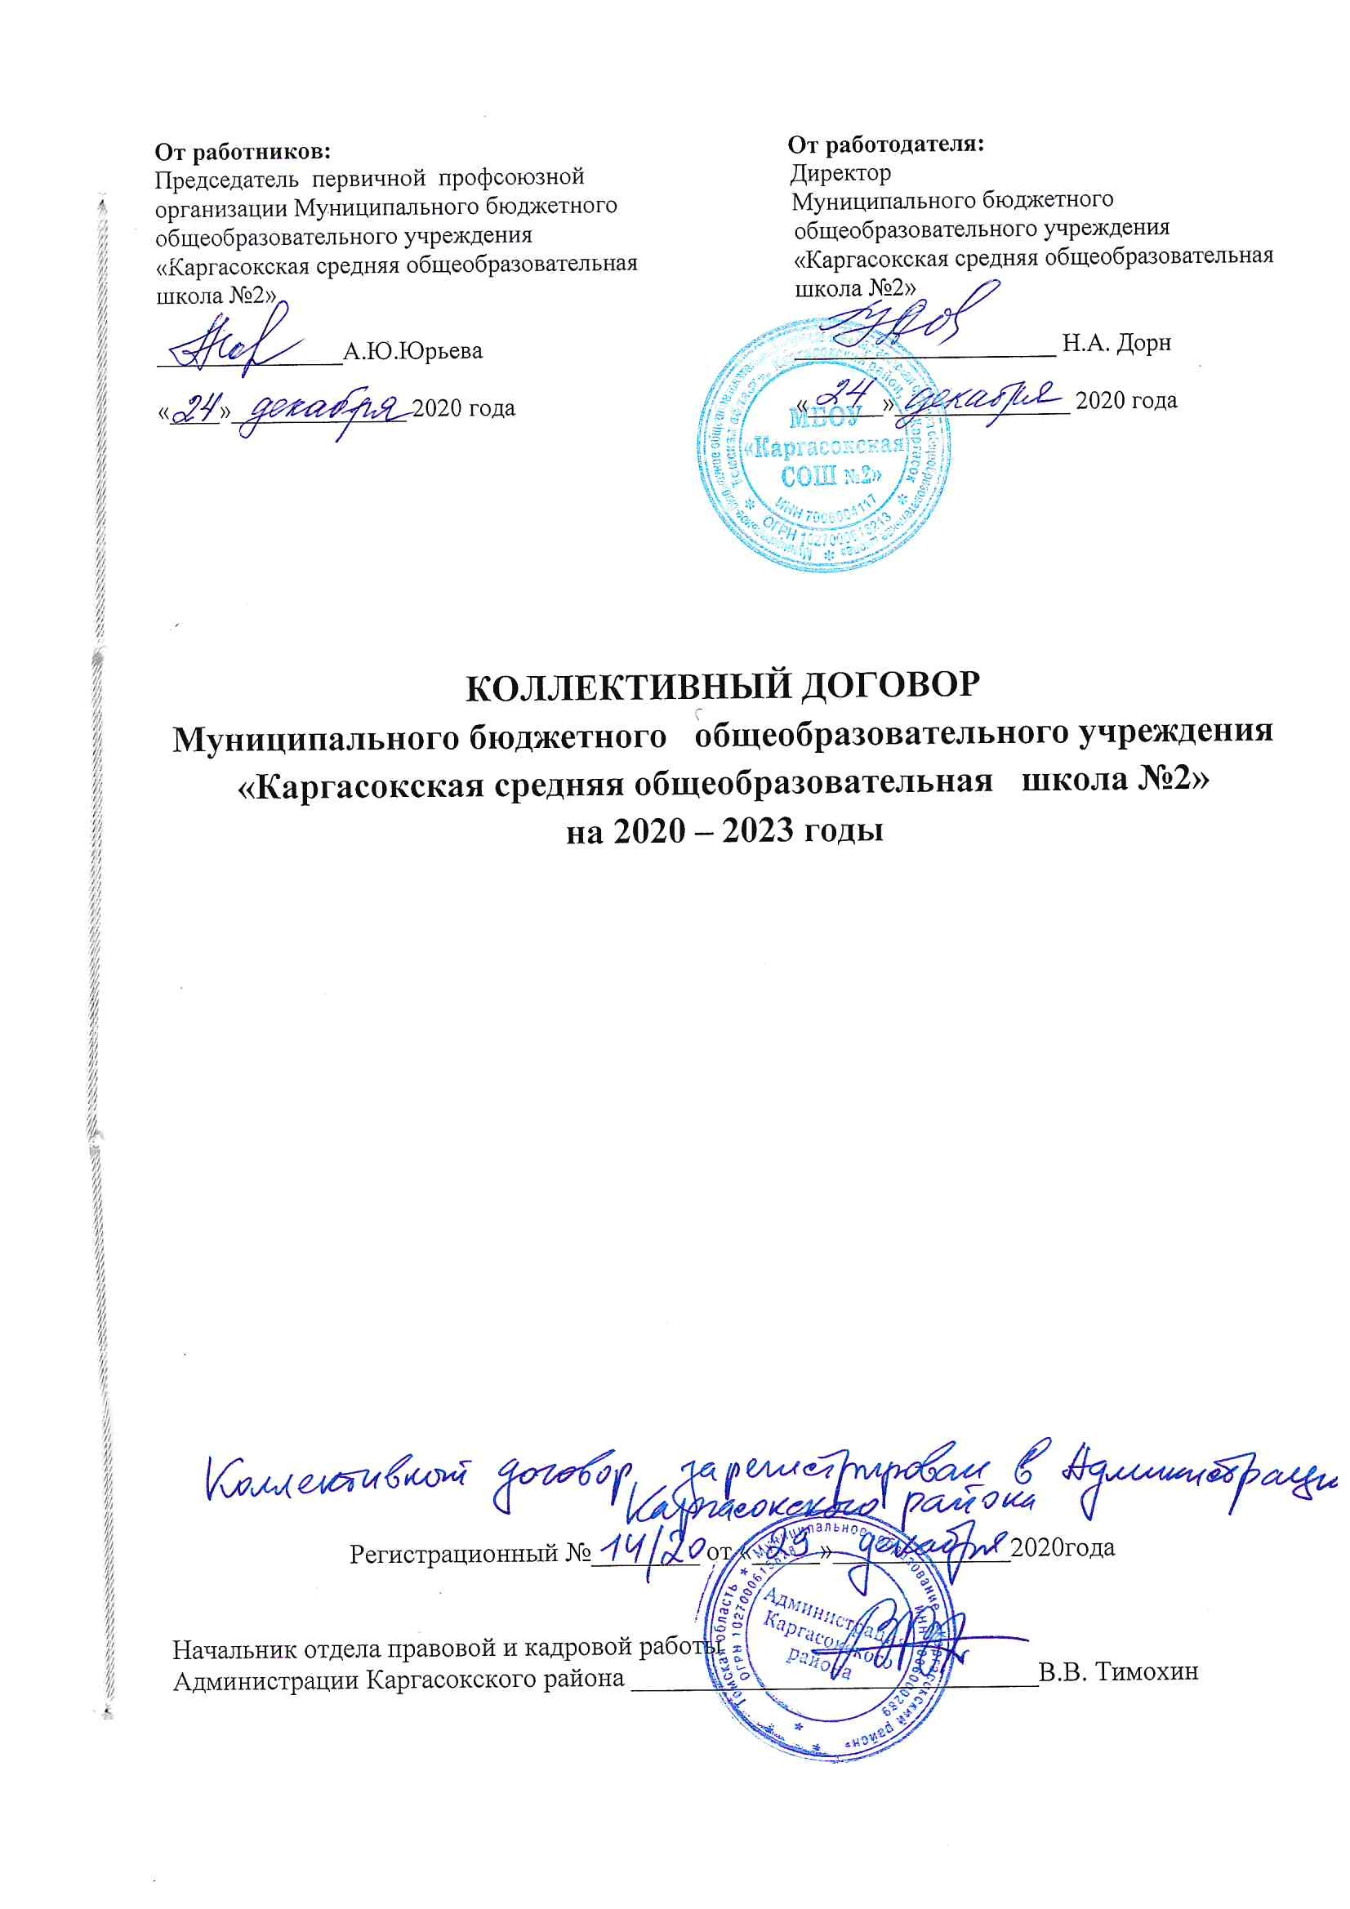

1. Общие положения

1.1. Настоящий коллективный договор (далее - Договор) заключён между работодателем и работниками в лице их представителей и является правовым актом, регулирующим социально-трудовые отношения в Муниципальном бюджетном общеобразовательном учреждении «Каргасокская средняя общеобразовательная школа №2».
1.2. Основой для заключения коллективного договора являются:
Конституция Российской Федерации;
нормы международного права и международные договоры Российской Федерации (если они не противоречат Конституции Российской Федерации);
Трудовой кодекс Российской Федерации (далее – ТК РФ);
Федеральный закон от 12 января 1996 г. № 10-ФЗ «О профессиональных союзах, их правах и гарантиях деятельности»;
Федеральный закон от 29 декабря 2012 г. № 273-ФЗ «Об образовании в Российской Федерации» (далее – Федеральный закон № 273-ФЗ);
законодательные и иные нормативные правовые акты Российской Федерации и Томской области;
отраслевое соглашение между Департаментом общего образования Томской области и Томской территориальной организацией профсоюза работников народного образования и науки, Территориальным соглашением в сфере образования.
1.3. Сторонами коллективного договора являются:
работодатель - Муниципальное бюджетное общеобразовательное учреждение «Каргасокская средняя общеобразовательная школа №2» (далее - Учреждение) в лице его представителя – директора Учреждения Дорн Надежды Александровны (далее Работодатель);
работники Муниципального бюджетного общеобразовательного учреждения «Каргасокская средняя общеобразовательная школа №2» (далее - Учреждение) - первичная профсоюзная организация Учреждения (далее - Профсоюз) – в лице ее представителя Юрьевой Алены Юрьевна.
1.4. Коллективный договор заключён с целью определения взаимных обязательств работников и работодателя по защите социально-трудовых прав и интересов работников Учреждения и установлению дополнительных социально-экономических, правовых и профессиональных гарантий, льгот и преимуществ для работников, а также по созданию более благоприятных условий труда по сравнению с трудовым законодательством, иными актами, содержащими нормы трудового права, соглашениями.
1.5. Настоящий договор заключен на три года и вступает в его силу со дня его подписания.
1.6. Настоящий Договор в течение семи дней со дня подписания направляется представителем Работодателя на уведомительную регистрацию в Администрацию Каргасокского района.
1.7. В течение срока действие настоящего Договора распространяется на всех работников Учреждения, в том числе заключивших трудовой договор о работе по совместительству. Работники, не являющиеся членами Профсоюза, имеют право уполномочить Профсоюз представлять их интересы во взаимоотношениях с работодателем (ст. 30, 31 ТК Российской Федерации)
1.8. Стороны договорились о том, что изменения и дополнения в коллективный договор в течение срока его действия могут вноситься по совместному решению представителями сторон в порядке, установленном при его заключении (статья 44 ТК РФ). Вносимые изменения и дополнения в текст коллективного договора не могут ухудшать положение работников по сравнению с законодательством Российской Федерации. При наступления условий, требующих дополнения или изменения настоящего Договора, заинтересованная сторона вносит соответствующие предложения в постоянную двухстороннюю комиссию по заключению и контролю выполнения коллективного договора (далее Комиссия) (Положение 1).
В случае изменения законодательства Российской Федерации в части, улучшающей положение работников образовательной организации по сравнению с условиями коллективного договора, со дня его изменения применяются нормы законодательства Российской Федерации.
1.9. В случае реорганизации Работодателя права и обязанности сторон по настоящему Договору переходят к их правопреемникам.
1.10. В целях содействия развитию социального партнерства стороны обеспечивают:
1.10.1. Возможность присутствия представителей сторон Договора на заседаниях своих руководящих органов при рассмотрении вопросов, связанных с выполнением Договора.
1.10.2. Проведение переговоров по проектам нормативно-правовых актов, иных принимаемых решений (приказов, распоряжений и т.п.), затрагивающих социально-экономические, профессиональные и трудовые интересы работников.
1.10.3. Представление взаимной информации и документов по вопросам, входящим в компетенцию Профсоюза, на основании запроса соответствующей стороны.
1.11. Для достижения поставленных целей:
Работодатель обязуется оперативно рассматривать и совместно обсуждать предложения с Профсоюзом по вопросам, возникающим в сфере трудовых, социальных и иных непосредственно связанных с ними отношений в образовательной организации, и не позднее, чем за 10 дней сообщать профсоюзному комитету свой мотивированный ответ по каждому вопросу;
Работодатель принимает на себя обязательство информировать Профсоюз о решениях органов государственного контроля (надзора), принятых по вопросам в сфере трудовых, социальных и иных непосредственно связанных с ними отношений в Учреждении, путём предоставления профсоюзному комитету копий документов о принятии таких решений в течение 10 дней со дня получения работодателем решения от соответствующего государственного органа;
Работодатель обеспечивает соблюдение законодательства о защите персональных данных, ознакомление работников и их представителей под подпись с документами, устанавливающими порядок обработки персональных данных, а также их правами и обязанностями в этой области;
Профсоюзный комитет представляет и защищает права и интересы членов Профсоюза по вопросам индивидуальных трудовых и иных непосредственно связанных с ними отношений, интересы работников, не являющихся членами Профсоюза, но уполномочивших профсоюзный комитет представлять их интересы при проведении коллективных переговоров, заключении или изменении коллективного договора, а также при рассмотрении и разрешении коллективных трудовых споров работников с работодателем (статья 30 ТК РФ).

- Контроль и ответственность за выполнением Договора

  - Стороны договорились, что текст Договора должен быть доведён Работодателем до сведения работников в течение трёх дней после прохождения уведомительной регистрации. Профсоюз обязуется разъяснить работникам положения Договора, содействовать его реализации.
  - В целях контроля выполнения условий настоящего Договора создается двухсторонняя комиссия по заключению и контролю выполнения коллективного договора (далее – Комиссия).
Комиссия в своей деятельности руководствуется Положением о деятельности комиссии по заключению и контролю выполнения коллективного договора (Приложение 1).
  - Отчет о выполнении настоящего Договора рассматривается ежегодно на совместном заседании сторон.
  - Каждая из сторон несет в соответствии с законодательством Российской Федерации ответственность за уклонение от участия в переговорах, невыполнение или ненадлежащее выполнение принятых обязательств.
  - Стороны в пределах своей компетенции принимают необходимые меры по фактам нарушений Договора.
  - В период действия настоящего Договора стороны обязуются соблюдать установленный законодательством порядок разрешения коллективных и индивидуальных трудовых споров, использовать все возможности для устранения причин, которые могут повлечь возникновение конфликтов, с целью предупреждения использования трудовым коллективом крайней меры их разрешения - забастовок.

- Экономика и управление Учреждением

Стороны обязуются в установленном порядке и в пределах их компетенции:
3.1. Учитывать ассигнования на индексацию размеров ставок и окладов, доплат и надбавок, социальных выплат и компенсаций работникам в предложениях к проекту местного бюджета.
3.2. Проводить взаимные консультации, переговоры по вопросам регулирования трудовых и иных, непосредственно связанных с ними отношений, подготовки предложений по совершенствованию нормативной правовой базы.
Работодатель обязуется:
  - Организовывать проведение технической экспертизы зданий на соответствие требованиям безопасности и санитарно-гигиенических норм.
  - Проводить мероприятия, направленные на укрепление финансовой дисциплины.
  - Ходатайствовать о выделения средств на отдых и лечение работников и их детей.
  - Выделять средства на профессиональную подготовку и переподготовку работников один раз в три года.
3.5. Рассматривать обращения, письма и предложения Профсоюза в адрес Администрации и направляет в адрес Профсоюза письменный ответ в установленные законодательством сроки.
Профсоюз обязуется:
3.6.Способствовать укреплению производственной и трудовой дисциплины коллективе.
3.7. Выдвигать требования об отмене, приостанавливать действия или вносить изменения в управленческие решения, противоречащие обязательствам Договора и ухудшающие экономическое положение работников.
  - Оказывать работникам помощь в изучении и правильном применении трудового законодательства.
  - Осуществлять общественный контроль за состоянием охраны труда и техники безопасности, соблюдением Работодателем законодательных и иных нормативных актов по охране труда.
  - Контролировать выполнение Закона РФ от 19.02.1993г. № 4520-1 «О государственных гарантиях и компенсациях для лиц, работающих и проживающих в районах Крайнего Севера и приравненных к ним местностях».
  - Проводить работу по защите правовых, экономических и социальных интересов работников.

- Заключение, изменение и прекращение трудового договора

Стороны обязуются выполнять следующие положения:
4.1. Трудовые отношения между работниками и работодателем, возникающие на основании трудового договора, регулируются в соответствии с Трудовым Кодексом Российской Федерации.
4.2. Трудовой договор с работниками организаций заключается на неопределенный срок. Заключение срочного трудового договора допускается в случаях предусмотренных законом (ст. 59 ТК РФ).
4.3. Трудовой договор заключается в письменной форме и вступает в силу со дня подписания его работником и работодателем, если иное не установлено ТК РФ, другими федеральными законами, иными нормативными правовыми актами Российской Федерации или трудовым договором, либо со дня фактического допущения работника к работе с ведома или по поручению работодателя или его уполномоченного на это представителя.
Фактическое допущение работника к работе с ведома или по поручению представителя работодателя считается заключением трудового договора.
4.4. Условия, оговариваемые при заключении индивидуальных трудовых договоров, не могут ухудшать положения работников, определенного трудовым законодательством РФ, коллективным договором.
4.5. Помимо случаев, предусмотренных статьей 70 ТК РФ, испытание при приеме на работу не может устанавливаться для педагогических работников, имеющих действующую квалификационную категорию.
4.6. Работодатель должен поставить в известность о своем решении расторгнуть трудовой договор с работником до истечения срока испытания не менее чем за 3 календарных дня до предполагаемого увольнения.
4.7. Работодатель должен поставить в известность об изменениях организационных или технологических условий труда, если они могут вызвать изменение условий трудовых договоров одного или нескольких работников, не менее чем за два месяца до введения соответствующих изменений.
4.8. Работодатель, применяя право временного перевода на другую работу в случае производственной необходимости, обязан получить письменное согласие работника, если режим временной работы предусматривает увеличение рабочего времени работника по сравнению с продолжительностью рабочего времени, установленной по условиям трудового договора.
4.9. Не допускаются экономически необоснованные сокращения рабочих мест, нарушения правовых гарантий работников при возможной реорганизации Учреждения.
4.10. При принятии решения о возможном расторжении трудовых договоров с работниками в связи с сокращением численности или штата работодатель письменно уведомляет Профсоюз не менее чем за три месяца до даты увольнения работника.
Работник предупреждается о предстоящем увольнении в связи с сокращением численности или штата или в связи с ликвидацией организации персонально и под подпись не менее чем за три месяца до даты увольнения.
4.11. Расторжение трудового договора с работником - членом Профсоюза по инициативе работодателя по основаниям, предусмотренным статьями ТК РФ:
- 81, часть первая: пункты 2, 3, 5, 6 (а), 6 (д), 7, 8, 10;
- 84: абз.4;
- 336: пункты 1, 2
производится с предварительного согласия коллегиального выборного органа первичной профсоюзной организации, в которой данный работник состоит на профсоюзном учете.
4.12. Трудовой договор с педагогическими работниками, принятыми на работу до вступления в силу Федерального закона № 273-ФЗ от 29.12.20212 г. «Об образовании в Российской Федерации», успешно осуществляющими профессиональную деятельность, имеющими квалификационные категории или признанными аттестационной комиссией образовательной организации соответствующими занимаемой должности, не может быть прекращён на основании части первой статьи 46 Федерального закона № 273-ФЗ от 29.12.20212 г. «Об образовании в Российской Федерации»,.
Расторжение трудового договора по пункту 11 статьи 77 ТК РФ, в связи с отсутствием соответствующего документа об образовании (ст. 84 ТК РФ), не применяется в отношении работников, заключивших трудовой договор до 31.10. 2010 года.
4.13. При равной производительности труда и квалификации преимущественное право на оставление на работе при сокращении численности или штата работников наряду с основаниями, установленными частью 2 статьи 179 ТК РФ имеют:
- работники, имеющие почетные звания, удостоенные ведомственными знаками отличия и Почетными грамотами, в т.ч. знаками и грамотами Профсоюза не ниже уровня обкома профсоюза;
- работники, применяющие инновационные методы работы, подтвержденные экспертными заключениями соответствующих методических служб;
- работники, совмещающие работу с обучением, если обучение (профессиональная подготовка, переподготовка, повышение квалификации) обусловлено заключением дополнительного договора (соглашения) между работником и работодателем, или является условием трудового договора, или с данным работником заключен ученический договор;
- работники, которым до наступления права на получение пенсии (по любым основаниям) осталось менее трех лет.
4.14. Работодатель не вправе требовать от работника выполнения работы, не обусловленной трудовым договором, условия трудового договора не могут ухудшать положение работника по сравнению с действующим трудовым законодательством.
4.15.Полномочия работодателя по отношению к руководителю к руководителю образовательной организации выполняет орган управления образованием в соответствии с Положением о соответствующем органе управления образованием или иной орган в соответствии с действующим законодательством.
На руководителя образовательной организации, как на работника этой организации, полностью распространяются условия Коллективного договора за исключениями, вытекающими из правового положения руководителя.

- Оплата труда

5.1. Разработка и применение нормативных правовых актов, регламентирующих систему оплаты труда в Учреждении, осуществляется с участием Профсоюза.
Формирование систем оплаты труда работников организаций, включающих размеры окладов (должностных окладов), ставок заработной платы, устанавливаемых на основе требований к профессиональной подготовке и уровню квалификации, которые необходимы для осуществления соответствующей профессиональной деятельности (профессиональных квалификационных групп) с учетом сложности и объема выполняемой работы, а также включающих размеры выплат компенсационного и стимулирующего характера, осуществляется с учетом:
1) единого квалификационного справочника должностей руководителей, специалистов и служащих;
2) единого тарифно-квалификационного справочника работ и профессий рабочих;
3) государственных гарантий по оплате труда;
4) отраслевых положений о системе оплаты труда;
5) размеров повышения оплаты труда работников, занятых на работах с вредными и (или) опасными условиями труда, но не ниже размеров, установленных по результатам специальной оценки условий труда в соответствии с Федеральным законом от 28.12.2013 года № 426-ФЗ «О специальной оценке условий труда»;
6) размеров выплат за выполнение сверхурочных работ, работ в ночное время, выходные и нерабочие праздничные дни и за выполнение работ в других условиях, отклоняющихся от нормальных, но не ниже размеров, установленных трудовым законодательством и иными нормативными правовыми актами, содержащими нормы трудового права;
7) рекомендаций районной трехсторонней комиссии по регулированию социально-трудовых отношений;
8) мнения соответствующих профсоюзов (профсоюзных организаций).
Стороны исходят из того, что порядок и условия оплаты труда работников Учреждения, в том числе премирование, надбавки и доплаты стимулирующего и компенсационного характера, регулируется Положением о системе оплаты труда работников Муниципального бюджетного общеобразовательного учреждения «Каргасокская средняя общеобразовательная школа №2», либо локальными нормативными актами, принятыми по согласованию с Профсоюзом.
Объем учебной нагрузки педагогических работников, определяется ежегодно на начало учебного года и устанавливается локальным нормативным актом Учреждения.
Лицам, работающим на условиях почасовой оплаты и не ведущим педагогической работы во время каникул, оплата за это время не производится.
5.2. При выплате заработной платы работнику вручается расчётный листок, с указанием:
- составных частей заработной платы, причитающейся ему за соответствующий период;
- размеров иных сумм, начисленных работнику, в том числе денежной компенсации за нарушение работодателем установленного срока соответственно выплаты заработной платы, оплаты отпуска, выплат при увольнении и (или) других выплат, причитающихся работнику;
- размеров и оснований произведенных удержаний;
- общей денежной суммы, подлежащей выплате.
Расчётный лист выдается в бухгалтерии в день выплаты заработной платы под подпись в ведомости выдачи расчётных листов.
Форма расчётного листка утверждается работодателем с учётом мнения профсоюзного органа.
Заработная плата выплачивается работнику, как правило, в месте выполнения им работы, либо переводится в кредитную организацию, указанную в заявлении работника, на условиях, определенных трудовым договором. Работник вправе заменить кредитную организацию, в которую должна быть переведена заработная плата, сообщив в письменной форме руководителю об изменении реквизитов для перевода заработной платы не позднее, чем за пятнадцать календарных дней до дня выплаты заработной платы.
Место и сроки выплаты заработной платы в неденежной форме определяется трудовым договором.
Заработная плата выплачивается непосредственно работнику, за исключением случаев, когда иной способ выплаты предусматривается федеральным законом или трудовым договором.
Заработная плата выплачивается не реже чем каждые полмесяца. Конкретная дата выплаты заработной платы устанавливается правилами внутреннего трудового распорядка и трудовым договором не позднее 15 календарных дней со дня окончания периода, за который она начисляется.
Для отдельных категорий работников федеральным законом могут быть установлены иные сроки выплаты заработной платы.
При совпадении дня выплаты с выходным или нерабочим праздничным днем выплата заработной платы производится накануне этого дня.
5.3. При нарушении работодателем установленного срока выплаты заработной платы, оплаты отпуска, выплат при увольнении и других выплат, причитающихся работнику, работодатель обязан выплатить их с уплатой процентов (денежной компенсации) в размере не ниже одной сто пятидесятой действующей в это время ключевой ставки Центрального банка Российской Федерации от не выплаченных в срок сумм за каждый день задержки начиная со следующего дня после установленного срока выплаты по день фактического расчета включительно. При неполной выплате в установленный срок заработной платы и (или) других выплат, причитающихся работнику, размер процентов (денежной компенсации) исчисляется из фактически не выплаченных в срок сумм.
Обязанность по выплате указанной денежной компенсации возникает независимо от наличия вины работодателя.
5.4. Оплата отпуска в полном размере производится не позднее, чем за три календарных дня до его начала.
5.5. Если отпуск своевременно не оплачен, то время его начала переносится на день, следующий после дня полной выплаты отпускных, если иное не предусмотрено соглашением работника и работодателя.
5.6. Учреждение обладает правом (без согласия с органом управления образованием) полностью распоряжаться экономией фонда заработной платы, которая может быть использована на премирование или увеличение размеров надбавок и доплат стимулирующего и компенсационного характера, если иное не предусмотрено законодательством.
По согласию с Профсоюзом:
- установление, изменение размеров и снятие всех видов надбавок и доплат, производимых их общего фонда оплаты труда;
- распределение премиальных выплат, распределение экономии фонда оплаты труда.
5.7. При объединении нескольких групп (классов) по причине отсутствия основного работника соответствующему педагогическому работнику производится доплата за выполнение обязанностей временно отсутствующего работника, размер которой определяется по соглашению сторон трудового договора (ст. 151 ТК РФ).
5.8. Работа педагогических работников по замене отсутствующих воспитателей производится на основании соответствующего приказа руководителя (лица, уполномоченного руководителем) и регулируется статьей 99 ТК РФ. Оплата труда при этом производится в соответствии со статьей 152 ТК РФ как за сверхурочную работу, если она выполнена за пределами продолжительности рабочего времени, установленной графиком сменности и трудовым договором.
По желанию работника сверхурочная работа вместо повышенной оплаты может компенсироваться предоставлением дополнительного времени отдыха, но не менее времени, отработанного сверхурочно.
5.9. При направлении работника в служебную командировку ему гарантируются сохранение места работы (должности) и среднего заработка, а также возмещение расходов, связанных со служебной командировкой.
Средний заработок за время нахождения работника в командировке, а также за дни нахождения в пути, в том числе за время вынужденной остановки в пути, сохраняется за все дни работы по графику, установленному в командирующей организации. Работнику, работающему по совместительству , при командировании сохраняется средний заработок у того работодателя, который направил его в командировку. В случае направления такого работника в командировку одновременно по основной работе и работе, выполняемой на условиях совместительства, средний заработок сохраняется у обоих работодателей, а возмещаемые расходы по командировке распределяются между командирующими работодателями по соглашению между ними.
5.10. Педагогическим работникам муниципальных образовательных организаций, имеющим почетные звания, начинающиеся со слова "Народный...", "Заслуженный...", педагогическим работникам - молодым специалистам муниципальных образовательных организаций в Томской области устанавливается ежемесячные надбавки к должностному окладу в соответствии с Законом Томской области от 12.08.2013 N 149-ОЗ «Об образовании в Томской области».
Педагогическим работникам и руководителю Учреждения, имеющим квалификационные категории, устанавливаются ежемесячные надбавки к должностному окладу в соответствии с нормативными правовыми актами, регулирующими оплату труда.
5.11. Оплата труда учителей, имеющих квалификационные категории, осуществляется с учётом квалификационной категории независимо от преподаваемых учебных предметов, курсов, дисциплин (модулей).
Оплата труда педагогических работников с учётом имеющейся квалификационной категории за выполнение педагогической работы по должности с другим наименованием, по которой не установлена квалификационная категория, может осуществляться, если по выполняемой работе совпадают профили работы (деятельности).
5.12. Каждый час работы в ночное время оплачивается в повышенном размере по сравнению с работой в нормальных условиях, но не ниже размеров, установленных трудовым законодательством и иными нормативными актами, содержащими нормы трудового права.
Минимальные размеры повышения оплаты труда за работу в ночное время устанавливается Правительством Российской Федерации с учетом мнения Российской трехсторонней комиссии по регулированию социально-трудовых отношений.
Конкретные размеры повышения оплаты труда за работу в ночное время устанавливается в соответствии с Отраслевым соглашением между Департаментом общего образования Томской области территориальной организацией Профсоюза работников народного образования и науки РФ на 2019-2021 года, постановлением Правительства РФ №554 от 22.07.2008 г. и Положением о системе оплаты труда работников муниципального бюджетного общеобразовательного учреждения «Каргасокская средняя общеобразовательная школа №2»,
5.13. Оплата труда работников, занятых на работах с вредными и (или) опасными условиями труда, устанавливаются в повышенном размере.
Минимальный размер повышения оплаты труда работникам, занятых на работах с вредными и (или) опасными условиями труда, составляет 4 процента тарифной сетки (оклада), установленной для различных видов работ с нормальными условиями труда.
Конкретные размеры повышения оплаты труда устанавливаются работодателем с учетом профсоюзного органа, трудовым договором и Положением о системе оплаты труда работников муниципального бюджетного общеобразовательного учреждения «Каргасокская средняя общеобразовательная школа №2», в том числе в зависимости от класса условий труда, установленного по результатам специальной оценки условий труда в соответствии с Федеральным законом от 28.12.2013 года № 426-ФЗ «О специальной оценке условий труда».
5.14. Время простоя по вине работодателя оплачивается в размере не менее двух третей средней заработной платы работника (ст. 157 ТК РФ).
Периоды отмены образовательного процесса для воспитанников по санитарно-эпидемиологическим, климатическим и другим основаниям являются рабочим временем педагогических и других работников образовательного учреждения, за которые сохраняется заработная плата.
5.15. При выплате заработной платы работнику вручается расчётный листок установленной формы, с указанием всех составных частей заработной платы, причитающейся ему за соответствующий период с указанием оснований начислений, размеров и оснований произведенных удержаний, а также общей денежной суммы, подлежащей выплате по ведомости или зачисленной на счет в кредитной организации.
5.16. Заработная плата за месяц, начисляемая работнику, выполнившему нормы труда в соответствующем месяце (отработавшему месячную норму рабочего времени), не может быть ниже размера минимальной заработной платы, установленного в Томской области.
5.17.Размеры и порядок выплаты пособия при увольнении в связи с выходом на трудовую пенсию по старости устанавливаются Положением о системе оплаты труда работников Муниципального бюджетного общеобразовательного учреждения «Каргасокская средняя общеобразовательная школа №2».

- Рабочее время и время отдыха

6.1. Правила внутреннего трудового распорядка, график работы утверждаются Работодателем с учетом мнения Профсоюза (ст. 190 ТК РФ).
6.2. Распределение учебной нагрузки производится до начала учебного года (под подпись) по согласованию с Профсоюзом. В случае изменения учебной нагрузки на следующий учебный год, педагогические работники предупреждаются об этом до ухода в ежегодный оплачиваемый отпуск.
Объем учебной нагрузки педагогических работников, устанавливается исходя из количества часов по учебному плану и программам, обеспеченности кадрами, других конкретных условий в Учреждении.
Объем учебной нагрузки, установленный педагогическим работникам в начале учебного года, не может быть уменьшен по инициативе администрации в текущем учебном году, а также при установлении ее на следующий учебный год, за исключением случаев сокращения количества групп.
Объем учебной нагрузки педагогических работников больше или меньше нормы часов за ставку заработной платы (должностной оклад) устанавливается только с их письменного согласия.
Учебная нагрузка педагогическим работникам, находящимся в отпуске по уходу за ребенком до исполнения им возраста трех лет, устанавливается на общих основаниях и передается на этот период для выполнения другими педагогическими работниками.
Учебная нагрузка на общевыходные и праздничные дни, за исключением организаций дополнительного образования, не планируется.
6.3. Условия трудового договора, касающиеся режима рабочего времени (ст. 100 ТК РФ), устанавливаются в соответствии с Правилами внутреннего трудового распорядка.
6.4. Рабочий день работников Учреждения с согласия Профсоюза может быть разделен на части с перерывом более двух часов и вводится работодателем на основании локальных нормативных актов.
6.5. Сверхурочные работы производятся только при наличии приказа Работодателя и письменного согласия работника, а также с учетом дополнительных условий, установленных в отношении отдельных категорий работников и ограничений, установленных статьей 99 ТК РФ.
Оплата труда при этом производится не менее чем в полуторном и двойном размере по правилам статьи 152 ТК РФ.
6.7. Время летних месяцев, не совпадающее с очередным отпуском, считается рабочим временем педагогических и других работников Учреждения. В эти периоды администрация вправе привлекать их к педагогической и организационной работе в пределах времени, не превышающего их учебной нагрузки. Оплата труда педагогических и других работников Учреждения, производится из расчета заработной платы, установленной при тарификации. Учебно-вспомогательный и обслуживающий персонал привлекается к выполнению хозяйственных работ, не требующих специальных знаний (мелкий ремонт, работа на территории и др.) с согласия работника в пределах установленного им рабочего времени с сохранением заработной платы.
6.8. Работникам предоставляется дополнительный отпуск с сохранением заработной платы в следующих случаях (ч.2 ст.116 ТК РФ):
- при рождении ребенка в семье (мужу) - 2 календарных дня;
- в связи с переездом на новое место жительства – 1 календарный день;
- для проводов детей в армию – 1 календарный день;
- бракосочетание работника - 3 календарных дня,
- в связи со смертью близких родственников (дети, родители, супруг (а), братья, сестры, дедушки, бабушки) – 3 календарных дня;
- при отсутствии в течение учебного года дней нетрудоспособности - 3 календарных дня.
- не освобожденному председателю первичной профсоюзной организации – 5 календарных дней и членам профкома – 3 календарных дня;
- членам комиссии по распределению стимулирующих выплат – 3 календарных дня;
- прохождение периодических медицинских осмотров в период отпуска – 2 календарных дня.
6.9. Работникам организаций, принятым по совместительству, предоставляются ежегодные отпуска с сохранением места работы и среднего заработка (ст. 286 ТК РФ), в сроки, совпадающие с отпуском по основному месту работы.
6.10. Педагогическим работникам предоставляется длительный отпуск сроком до 1 года в соответствии с Приказом Минобрнауки России от 31.05.2016 №644 «Об утверждении Порядка предоставления педагогическим работникам организаций, осуществляющих образовательную деятельность, длительного отпуска сроком до одного года» федеральным органом исполнительной власти, осуществляющим функции по выработке государственной политики и нормативно-правовому регулированию в сфере образования. Отраслевым соглашением между Департаментом общего образования Томской области и Томской территориальной организацией Профсоюза работников народного образования и науки РФ на 2019-2021 годы.
6.11. Утверждение графиков отпусков и принятие положения о дополнительных отпусках производится с учетом мнения Профсоюза.
При предоставлении по соглашению сторон ежегодного оплачиваемого отпуска педагогическим работникам за первый год работы в летний период, в том числе до истечения шести месяцев работы, его продолжительность должна соответствовать установленной для этих должностей продолжительности и оплачиваться в полном размере.

- Трудовой распорядок и материальная ответственность

7.1. Работодатель обязан под подпись ознакомить каждого вновь принимаемого на работу с правилами внутреннего трудового распорядка, иными локальными нормативными актами, непосредственно связанными с трудовой деятельностью работника, коллективным договором.
7.2. Полная материальная ответственность работника, за исключением случаев, предусмотренных ст. 243 ТК РФ, возникает только при соблюдении условий:
- должность работника входит в «Перечень должностей и работ, замещаемых или выполняемых работниками, с которыми работодатель может заключать письменные договоры о полной индивидуальной материальной ответственности за недостачу вверенного имущества», утвержденный постановлением Минтруда РФ от 31.12.2002г. № 85.
- с работником заключен письменный договор о полной материальной ответственности (ст. 244 ТК РФ).
7.3. Работники Учреждения, имеют право обратиться в Профсоюз в случае нарушения со стороны руководящих работников его трудовых прав.
7.4. Работодатель ставит в известность Профсоюз о привлечении работника к материальной ответственности за причинение ущерба.

8. Охрана труда и здоровья

8.1.Работодатель гарантирует:
8.1.1. Своевременное и в полном объеме отчисление страховых взносов на государственное социальное страхование.
8.1.2. Укомплектование кабинетов необходимыми средствами табельного оснащения для оказания неотложной доврачебной помощи, выделение оборудования и содержание соответствующих площадей, подготовку персонала для оказания неотложной доврачебной помощи.
8.1.3. Прохождение всех обязательных предварительных и периодических медицинских осмотров работниками, обследований и прививок в соответствии с законодательством РФ об охране здоровья граждан.
8.1.4. Принятие мер по обеспечению своевременного и в полном объеме проведения ремонта помещений учреждения.
8.1.5. Обеспечить приобретение, хранение, стирку, дезинфекцию и ремонт средств индивидуальной защиты, спецодежды и обуви за счет средств работодателя (ст. 221 ТК Российской Федерации). Перечень профессий и должностей работников, имеющих право на обеспечение специальной одеждой, обувью и другими средствами индивидуальной защиты, а также смывающими и обезвреживающими средствами.
8.1.6. Утверждение сроков и обеспечение проведения специальной оценки условий труда в соответствии с требованиями действующего законодательства.
8.1.7. Работодатель обеспечивает наличие нормативных и справочных материалов по охране труда, пожарно-техническому минимуму, правил, инструкций, журналов инструктажа и других обязательных материалов.
8.1.8. Работодатель обеспечивает доставку работников, заболевших на рабочем месте, в медицинскую организацию в случае необходимости оказания им неотложной медицинской помощи.
8.2. В соответствии с законодательством Российской Федерации по вопросам охраны труда и Законом Томской области «Об охране труда в Томской области» и в связи с необходимостью создания нормальных условий для работы, стороны, в пределах своей компетенции, обязуются:
8.2.1. Обеспечивать в соответствии с действующим законодательством обучение, проверку знаний по охране труда работников Учреждения, повышение квалификации и аттестацию работников в части знаний норм, правил по охране труда.
8.2.2.В целях обеспечения безопасности образовательного процесса проводить проверку готовности образовательных организаций к началу учебного года. Включать в состав комиссий представителей профсоюзных организаций.
8.3. Профсоюзная сторона обеспечивает защиту работников от необоснованных действий руководителей в случае отказа работников от выполнения работ в условиях, допускающих непосредственную опасность для жизни и здоровья людей.

9. Социальные гарантии, льготы и компенсации

9.1. Работники имеют право на подготовку и дополнительное профессиональное образование. Подготовка Работников и дополнительное профессиональное образование Работников, направление Работников (с их письменного согласия) на прохождение независимой оценки квалификации осуществляются Работодателем на условиях и в порядке, которые определяются коллективным договором, соглашениями, трудовым договором.
Необходимость подготовки Работников (профессиональное образование и профессиональное обучение) и дополнительного профессионального образования, а также направления Работников на прохождение независимой оценки квалификации для собственных нужд определяет Работодатель.
Работодатель обязан проводить профессиональное обучение или дополнительное профессиональное образование Работников, если это является условием выполнения Работниками определенных видов деятельности.
При направлении работника на обучение с отрывом от работы работодатель сохраняет за ним место работы (должность) и средний заработок по основному месту работы.
9.2. Работник пользуется социальной льготой по вопросу учета квалификационной категории при работе в должности, по которой квалификационная категория не устанавливалась, по основаниям и в порядке, предусмотренными областным отраслевым соглашением.
9.3. Работник имеет право на оплату один раз в два года за счет средств работодателя стоимость проезда и провоза багажа в пределах территории Российской Федерации к месту использования отпуска и обратно. Право на компенсацию указанных расходов возникает у работника одновременно с правом на получение ежегодного оплачиваемого отпуска на первый год работы в данной организации и сохраняется при поступлении на работу в организацию, в порядке перевода из образовательной организации, подведомственных Управлению образования, опеки и попечительства муниципального образования «Каргасокский район».
9.4. Работникам оказывается материальная помощь в соответствии с Положением о системе оплаты труда работников муниципального бюджетного общеобразовательного учреждения «Каргасокская средняя общеобразовательная школа №2».

10. Гарантии прав деятельности выборных профсоюзных органов

10.1. Права профсоюзных организаций, соответствующих выборных органов и гарантии их деятельности определяются ТК РФ, Федеральным законом от 12.01.96 № 10-ФЗ «О профессиональных союзах, их правах и гарантиях деятельности», другими федеральными законами и нормативными правовыми актами, Уставом Профсоюза работников народного образования и науки Российской Федерации, настоящим Соглашением и иными соглашениями.
10.2. При наличии письменных заявлений работников, являющихся членами Профсоюза, работодатель ежемесячно, одновременно с выдачей (перечислением в кредитную организацию) заработной платы работникам, бесплатно перечисляет на расчетный счет Профсоюза членские профсоюзные взносы из заработной платы работников (ч. 5 ст. 377 ТК РФ).
10.3. Работники, избранные в состав выборного коллегиального органа первичной
профсоюзной организации, не могут быть подвергнуты дисциплинарному взысканию без предварительного согласия указанного органа, а председатели первичных профсоюзных организаций – также и с согласия соответствующего вышестоящего коллегиального выборного профсоюзного органа.
10.4. Взаимодействие Руководителя с Профсоюзом осуществляется в различных формах социального партнерства, в том числе путем:
- учета мнения профсоюзного комитета (в порядке, установленном статьей 372 ТК РФ);
- учета мотивированного мнения Профсоюза (в порядке, установленном статьей 373 ТК РФ);
- согласования с Профсоюзом, то есть принятия решения Руководителем только после проведения взаимных консультаций, оформленных соответствующим протоколом, подписанным представителями сторон. В случае принятия решения Руководителем без согласования с профсоюзным комитетом, обязательного в соответствии с нормативными правовыми актами, настоящим и иными соглашениями, коллективным договором, такое решение является недействительным;
- согласия Профсоюза, отсутствие которого при принятии решения Руководителем, является грубым нарушением им своих трудовых обязанностей.
10.5. Члены профсоюзного комитета освобождаются от работы для участия в качестве делегатов на съезды, конференции, созываемые профсоюзом, в работе выборных коллегиальных органов профсоюзной организации с сохранением среднего заработка, а также на время краткосрочной профсоюзной учебы (ч. 3 ст. 374 ТК РФ).
10.6. Члены профкома включаются в состав комиссий образовательной организации по тарификации, по выполнению показателей для распределения стимулирующих выплат, аттестации работников, специальной оценки условий труда, охране труда, социальному страхованию, по урегулированию споров между участниками образовательных отношений и других комиссиях, к компетенции которых относится решение вопросов, затрагивающих социально-трудовые и иные профессиональные интересы работников.

11. Молодежная политика

11.1. Работодатель обязуется:
11.1.1 Педагогическую нагрузку работнику, находящимся в отпуске по уходу за ребенком до исполнения им возраста трех лет, устанавливать на общих основаниях и передавать на этот период для выполнения другими педагогами.
11.1.2. При направления работодателем работника на профессиональное обучение или дополнительное профессиональное образование, на прохождение независимой оценки квалификации на соответствие положениям профессионального стандарта или квалификационным требованиям, установленным федеральными законами и иными нормативными актами Российской Федерации (далее – независимая оценка квалификации), с отрывом от работы за ним сохраняется место работы (должность) и средняя заработная плата по основному месту работы. Работникам, направляемым на профессиональное обучение или дополнительное профессиональное образование на прохождение независимой оценки квалификации с отрывом от работы в другую местность, производится оплата командировочных расходов в порядке и размере, которые предусмотрены для лиц, направляемых в служебные командировки.
При направлении работодателем работника на прохождение независимой оценки квалификации оплата прохождения такой оценки осуществляется за счет работодателя.
11.1.3. Предоставлять гарантии и компенсации работникам, совмещающим работу с успешным обучением в учреждениях высшего и среднего профессионального образования при получении ими образования соответствующего уровня впервые в порядке, предусмотренном ст.173 – 177 ТК РФ.

12. Обязательства трудового коллектива
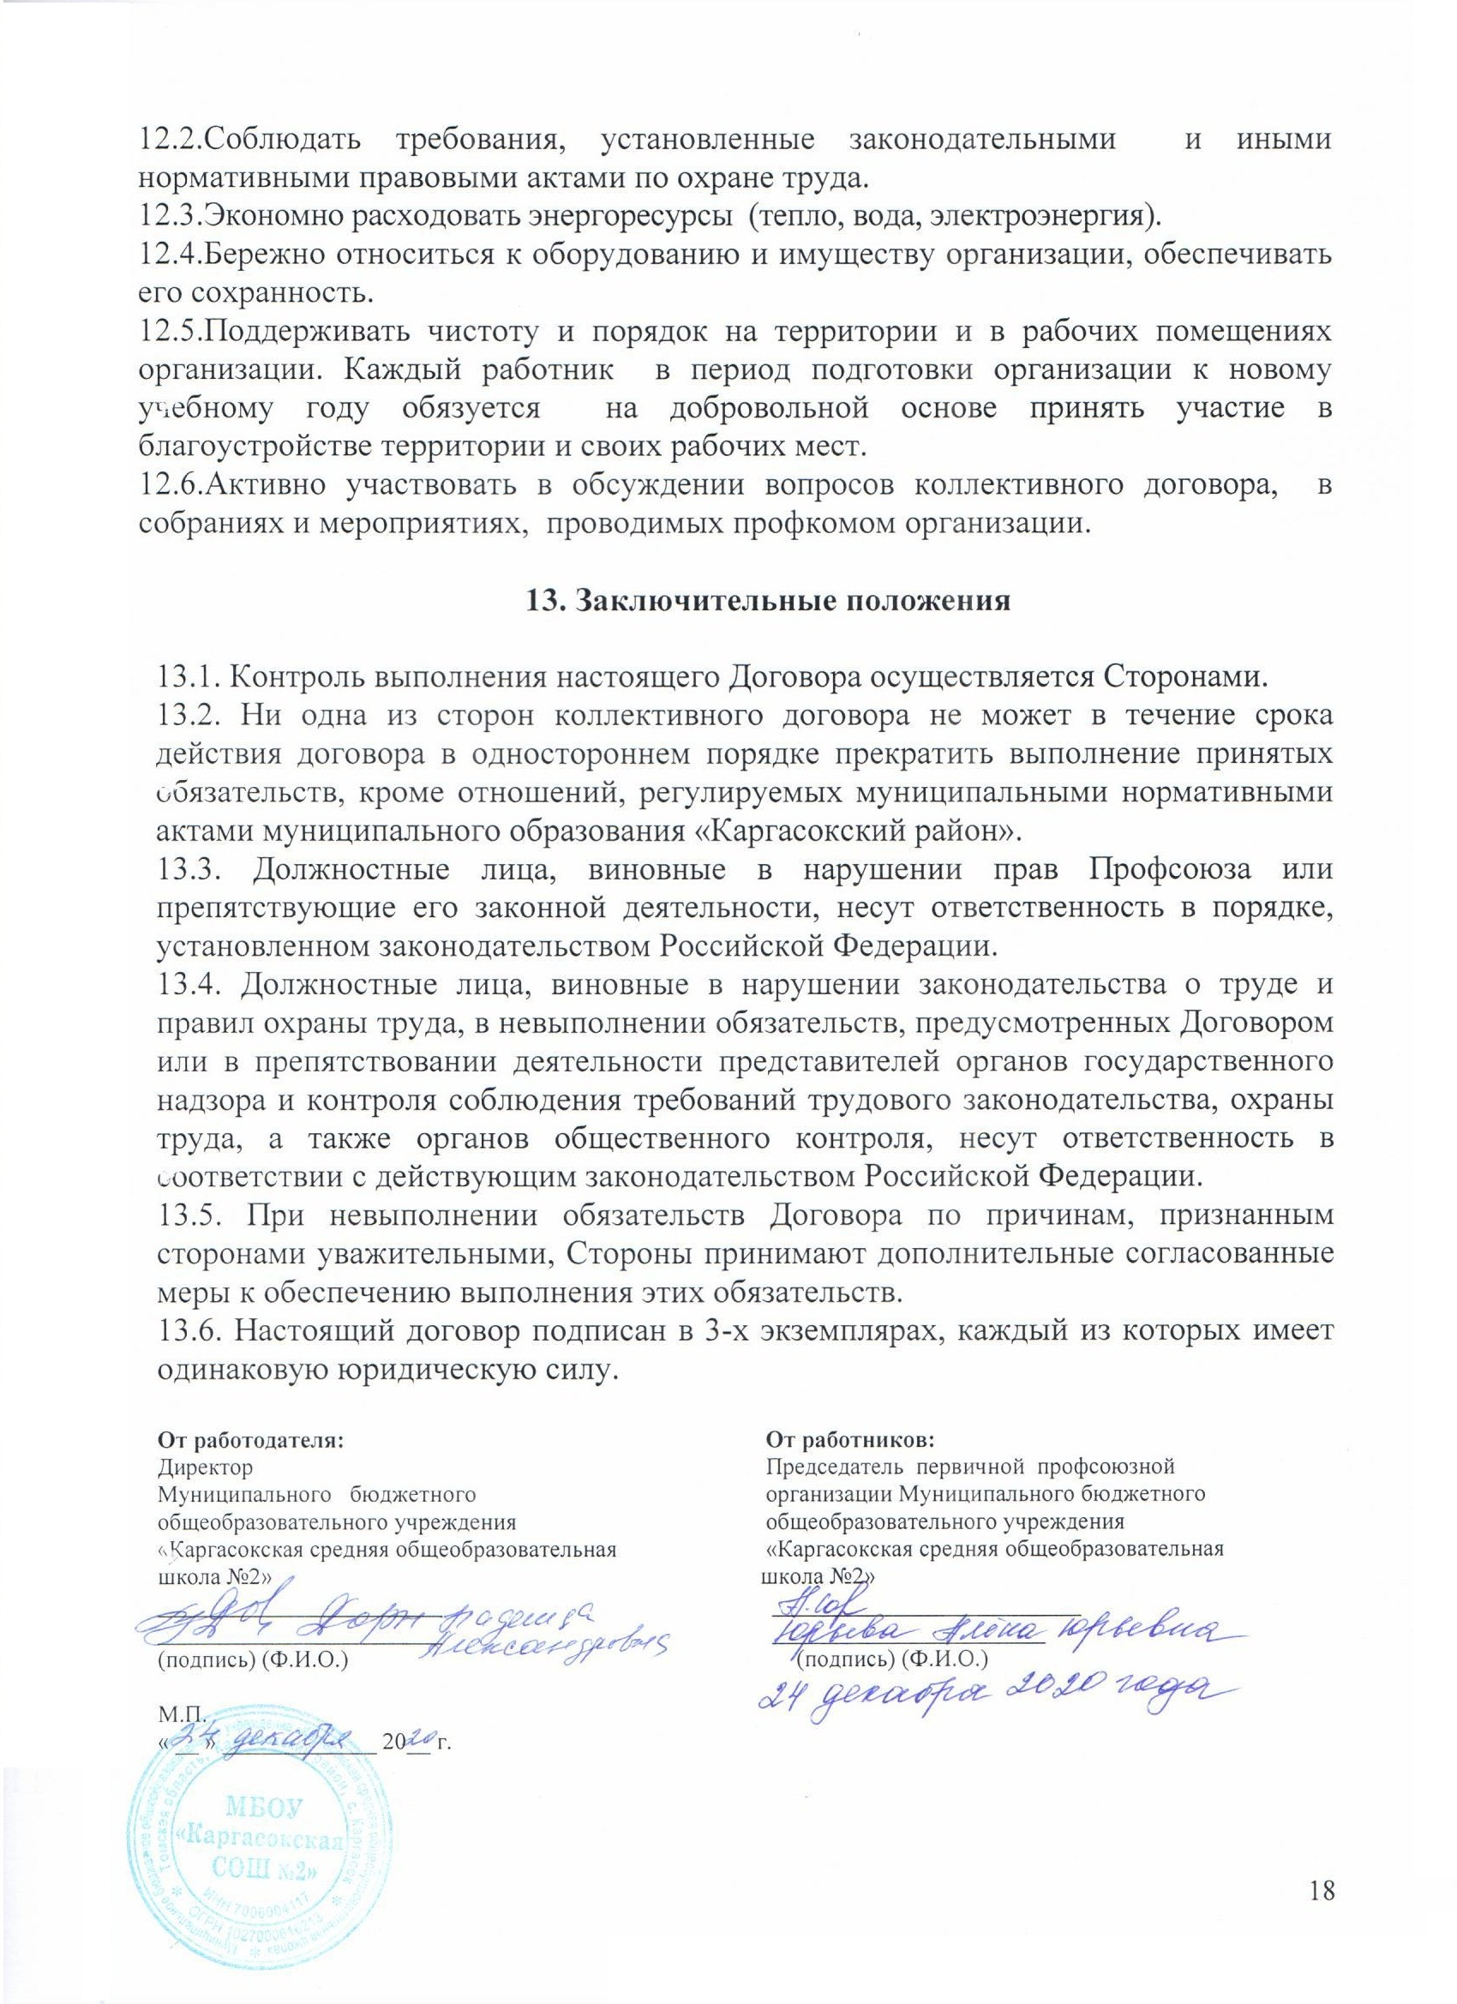
Приложение №1 к Коллективному договору
МБОУ «Каргасокская СОШ №2»

ПОЛОЖЕНИЕ
о двухсторонней комиссии по заключению
и контролю выполнения коллективного договора
1. Общие положения
1.1. Двухсторонняя комиссия по заключению и контролю выполнения коллективного договора (далее – Комиссия) действует в соответствии с Конституцией Российской Федерации, законодательными актами Российской Федерации, регулирующими вопросы социального партнерства, Трудовым кодексом Российской Федерации, Законом Томской области "О социальном партнерстве в Томской области" от 01.01.2001 N 11-ОЗ, Уставом Учреждения, настоящим Положением.
1.2. Комиссия является действующим органом системы социального партнерства в МБОУ «Каргасокская СОШ №2».
1.3. Принципы деятельности Комиссии:
- уважение и учет интересов деятельности сторон;
- полномочность и полнота представительства сторон;
- равноправие сторон;
- добровольность принятия обязательств сторонами;
- реальность обеспечения принятых обязательств;
- ответственность сторон.
1.4. Целью деятельности Комиссии является обеспечение социального партнерства сторон для достижения договоренности по принципиальным вопросам хозяйственной и социальной политики.
2. Порядок формирования Комиссии
2.1. Комиссия состоит из представителей Профсоюза, представителей Учреждения, которые образуют соответствующие стороны Комиссии (далее стороны).
2.2. Инициатива формирования Комиссии может исходить от любой из сторон.
2.3. Число членов Комиссии не может превышать 10 человек (по 5 представителей от каждой из сторон).
2.4. Члены Комиссии от каждой из сторон определяются сторонами самостоятельно. Принятое решение оформляется распорядительным документом в соответствии с регламентом сторон.

3. Задачи Комиссии
3.1. Основными задачами Комиссии являются:
- ведение коллективных переговоров, подготовка, обсуждение, заключение коллективного Договора (далее Договор) и осуществление контроля его выполнения;
- урегулирование разногласий, возникающих при заключении Договора;
- недопущение в Договоре ухудшения условий труда и нарушения социальных гарантий работников, установленных законодательством РФ и Томской области;
- выявление и предупреждение причин, возникновения конфликтных ситуаций;
- участие в урегулировании коллективных трудовых споров;
- содействие договорному регулированию социально-трудовых отношений, оказание практической и методической помощи в заключении Договора.
4. Права Комиссии
4.1. Комиссия для выполнения возложенных на нее задач вправе:
- координировать совместную деятельность сторон комиссии по вопросам экономического и социального развития;
-принимать решения, в пределах своей компетенции, которые обязательны для рассмотрения сторонами, и осуществлять контроль их выполнения;
- осуществлять контроль выполнения сторонами Договора;
- приглашать для участия в переговорах и подготовке проекта Договора специалистов и экспертов по договоренности сторон;
- вносить предложения в органы государственного контроля и надзора о привлечении, в установленном законодательством порядке, к ответственности лиц, не обеспечивших выполнение условий Договора;
- вносить предложение о приостановлении или отмене действия решений Управления образования, опеки и попечительства МО «Каргасокский район», Профсоюза.
5. Порядок работы Комиссии
5.1. Комиссия осуществляет свою деятельность в соответствии с настоящим Положением путем проведения заседаний при возникновении необходимости срочного решения вопросов в пределах ее компетентности.
5.2. Решение о созыве комиссии принимают ее Сопредседатели, которые избираются каждой из сторон самостоятельно.
5.3. Сопредседатель комиссии избирается только из числа членов Комиссии.
5.4. Комиссию возглавляют и поочередно проводят ее заседания Сопредседатели.
5.5. Комиссия может создавать постоянные и временные рабочие группы из представителей сторон - членов Комиссии для подготовки необходимых материалов и выработки согласованных решений.
5.6. Материалы заседания Комиссии оформляются, как ее решения, которые являются обязательными для выполнения сторонами Договора.
5.7. Для организации работы Комиссии и ведения протоколов члены Комиссии избирают секретаря имеющего право голоса.
5.8. Заседания Комиссии правомочны, если на нем присутствует не менее половины членов Комиссии от каждой из ее сторон.
5.9. Решения Комиссии принимаются открытым голосованием на основе согласия сторон при условии, что каждая из сторон приняла решение двумя третями голосов от числа присутствующих на заседании.
5.10. Решение считается принятым, если за него проголосовало большинство присутствующих на заседании членов Комиссии.
5.11. Протокол заседания Комиссии подписывается Сопредседателем и секретарем.
5.12. При необходимости стороны в течение всего срока полномочий Комиссии могут заменять в ней своих представителей, о чем своевременно (до начала заседания, в котором вновь избранный член Комиссии принимает участие) информирует Сопредседателей.
5.13 Материально-техническое обеспечение работы Комиссии осуществляется Работодателем.
6. Статус члена Комиссии
6.1. Член Комиссии в своей практической деятельности руководствуется законодательными актами РФ и Томской области, Договором и настоящим Положением.
6.2. Член Комиссии имеет право:
- обращаться в Учреждение, Профсоюз и получать письменный ответ по существу поставленных вопросов в течение 30 дней. При необходимости этот срок может быть сокращен до конкретной даты, указанной в обращении, если приведена аргументация экстренности получения информации;
- вносить от своего имени предложения в Комиссию при возможности возникновения трудовых конфликтов, для обсуждения приостановления или отмены действия решения Работодателя, Профсоюза;
- вносить предложения о привлечении к ответственности должностных лиц, не обеспечивающих выполнение принятого Договора или решения Комиссии;
- принимать участие в заседаниях Учреждения и работы Профсоюза по вопросам, представляющим интерес для данной стороны, при наличии полномочий этой стороны.

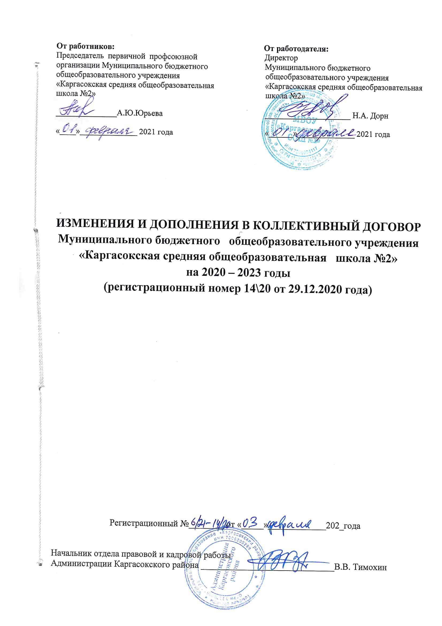

с. Каргасок 01.02.2021г.
Муниципальное бюджетное общеобразовательное учреждение «Каргасокская средняя общеобразовательная школа №2», в лице директора Дорн Надежды Александровны, действующего на основании Устава, именуемый в дальнейшем "Работодатель", с одной стороны, и коллектив работников Муниципального бюджетного общеобразовательного учреждения «Каргасокская средняя общеобразовательная школа №2» в лице председателя первичной профсоюзной организации Юрьевой Алены Юрьевны, именуемые в дальнейшем "Работники", с другой стороны, вместе именуемые «Стороны», в целях регулирования трудовых отношений МБОУ «Каргасокская СОШ №2» в соответствии с трудовым законодательством РФ заключили настоящее дополнительное соглашение о нижеследующем:

1. В результате проведения коллективных переговоров по предложенному Работниками изменению положений, закрепленных в коллективном договоре, зарегистрированном 29.12.2020 г., регистрационный номер 14/20, в пп.3.4, 4.10, 4.13., 6.2, 7.1, п.6 пп 6.12 , п.8 пп.8.4 внести изменения и изложить в следующей редакции:

п. 3.4 «Выделять средства на профессиональное обучение и дополнительное профессиональное образование работников один раз в три года».

п. 4.13. «При равной квалификации (отсутствие у сравниваемых работников квалификационной категории или наличие у них квалификационных категорий одного уровня) преимущественное право на оставление на работе при сокращении численности или штата работников наряду с основаниями, установленными частью 2 статьи 179 ТК РФ имеют:
- работники, имеющие более длительный стаж работы в данном учреждении;
- работники, имеющие почетные звания, удостоенные ведомственными знаками отличия и Почетными грамотами;
- работники, применяющие инновационные методы работы;
- работники, совмещающие работу с обучением, если обучение (подготовка и дополнительное профессиональное образование) обусловлено заключением дополнительного договора между работником и работодателем, является условием трудового договора, или с данным работником заключен ученический договор;
- работники, которым до наступления возраста, дающего право на страховую пенсию по старости, в том числе назначаемую досрочно, осталось не более пяти лет;
- при равенстве всех оснований преимущественное право имеют работники – члены профсоюза (Областное Отраслевое Соглашение № 5(2015)-2 от 27 сентября 2018г. п.4.16).».

п 4.10. «При принятии решения о расторжении трудовых договоров в связи с сокращением численности или штата работников организации, работники предупреждаются работодателем персонально и под подпись за три месяца до увольнения».

п. 6.2. «Учебная нагрузка на новый учебный год устанавливается директором учреждения по согласованию с профсоюзным комитетом.
6.2.1.Учебная нагрузка на новый учебный год работникам, ведущим преподавательскую работу помимо основной работы (заместителям руководителя, руководителю и т. д.), также устанавливается руководителем образовательной организации по согласованию с профкомом, при условии, если педагогические работники, для которых данная организация является местом основной работы, обеспечены преподавательской работой по своей специальности в объеме, не менее чем на ставку заработной платы (за исключением случаев, когда педагогические работники подали письменное заявлении об уменьшении им учебной нагрузки в новом учебном году).
Директор учреждения, не получающий пенсии (независимо от оснований ее назначения), который в соответствии с пенсионным законодательством имеет право на включение в стаж работы, дающей право на досрочное назначение пенсии по старости в связи с педагогической деятельностью, периода своей работы только при условии ведения преподавательской работы в объеме не менее 6 часов в неделю, должен быть обеспечен указанной нагрузкой в приоритетном порядке.
При установлении учителям, для которых данная образовательная организация является местом основной работы, учебной нагрузки на новый учебный год, как правило, сохраняется ее объем и преемственность преподавания предметов в классах. Объем учебной нагрузки, установленный педагогическим работникам в начале учебного года, не может быть уменьшен по инициативе администрации в текущем учебном году, а также при установлении ее на следующий учебный год, за исключением случаев, указанных в п. 6.2.3. настоящего раздела.
Объем учебной нагрузки учителей больше или меньше нормы часов за ставку заработной платы устанавливается только с их письменного согласия.
Директор учреждения должен ознакомить педагогических работников под подпись с предполагаемой учебной нагрузкой на новый учебный год в письменном виде до их ухода в очередной отпуск.
6.2.2.Уменьшение или увеличение учебной нагрузки педагогического работника в течение учебного года по сравнению с учебной нагрузкой, оговоренной в трудовом договоре или в приказе директора учреждения, возможны только:
а) по взаимному согласию сторон;
б) по инициативе работодателя в случаях:
- уменьшения количества часов по учебным планам и программам, сокращения количества классов (групп);
- восстановления (по решению суда) на работе педагогического работника, ранее выполнявшего эту учебную нагрузку;
- возвращения на работу женщины, прервавшей отпуск по уходу за ребенком до достижения им возраста полутора (трех) лет, или после окончания этого отпуска.
В указанных в подпункте «б» случаях для изменения учебной нагрузки по инициативе работодателя согласие работника не требуется.
6.2.3. Учебная нагрузка педагогическим работникам, находящимся к началу учебного года в отпуске по уходу за ребенком до достижения им возраста полутора (трех) лет либо ином отпуске, устанавливается этим работникам при распределении ее на очередной учебный год на общих основаниях, а затем передается для выполнения другим педагогическим работникам на период нахождения указанных работников в соответствующих отпусках».

п. 6. «Рабочее время и время отдых» внести дополнительный пункт 6.12.
6.12. «Работникам с ненормированным рабочим днем предоставляется 3 дня дополнительного оплачиваемого отпуска (ст.119 ТК РФ).
Право на дополнительный оплачиваемый отпуск возникает у работника независимо от продолжительности работы в условиях ненормированного рабочего дня.
Оплата дополнительных оплачиваемых отпусков, предоставляемых работникам с ненормированным рабочим днем, производится в пределах фонда оплаты труда.
Перечень профессий (должностей) с ненормированным рабочим днем и продолжительность дополнительного отпуска:
 | Наименование должности | Продолжительность дополнительного отпуска (календарные дни)
 | Заместитель директора. | 3 дня
 | Секретарь учебной части. | 3 дня

